Тема: Технологія підготовки гіпсокартонної поверхні під облицювання глазурованою керамічною плиткою
Зміст

1. Загальні положення про облицювання поверхонь
2. Технологія підготовки гіпсокартонної поверхні
2.1 Машини, механізми, інструменти, інвентар та пристосування для плиткових робіт
2.2 Матеріали для кріплення плиток
2.3 Матеріали для заповнення швів
2.4 Конструктивно-технологічні вирішення облицювань поверхонь на гіпсовій основі
3. Організація робочого місця
Перелік використаної літератури

1. Загальні положення про облицювання поверхонь

Облицювання поверхонь будівельних конструкцій матеріалами Ceresit передбачає комплекс робіт із застосуванням цілісної системи матеріалів на основі сухих будівельних сумішей, які використовують окремо або в певній комбінації на відповідному етапі облицювання, а саме:
підготовку і ремонт основ будівельних конструкцій;
ґрунтування поверхонь основ;
приклеювання плит (плиток) до поверхонь будівельних конструкцій;
заповнення швів між плитами (плитками);
влаштування і герметизація деформаційних швів і примикань;
виконання інших допоміжних робіт.
Матеріали, які використовують для облицювальних робіт, наведено в табл.1.

Таблиця 1. Матеріали для облицювальних робіт
Клеї | Заповнювач для швів | Допоміжні
Групи CM, CU | Група СЕ | Групи СТ, CN, CТ, CR, CL
11 - для керамічної плитки по стандартних основах | 33 Super - для керамічної плитки, шов завширшки 2-5 мм | 17, 117 Super, 14, 99 - ґрунтовки  29 - вирівнювальна штукатурка  Група CN 83 - ремонт і вирівню- вання  Група CN 83 - ремонт і вирівнювання елементів підлоги  Група СС 81, 83добавки до сумішей для підвищення еластичності та адгезії  Група CR 65, 66для влаштування гідроізоляції  Група CL 52стрічка для герметизації стиків і примикань  CS 25, Silikon, Akril - герметики для влаштування Деформаційних ШВ1В х герметизації примикань
14 - швидкотверднучий | 42 - швидкотверднучий
15,115 - швидкотверднучий для мармуру та інших світлих порід натурального каменю | 42 - швидкотверднучий
16 - для дрібноштучних облицювальних матеріалів (мозаїка та ін) | 33 Super - шов завширшки  2-5 мм
117 - для плитки із природного каменю облицювання басейнів | 35 Super - шов завширшки 4-15 мм 40, 41 - з високим сту пенем гідрофобності
17 - під усі види плитки й основи, в тім числі ті, що зазнають деформацій | 37 - еластичний заповнювач
18 - під усі види плитки, щільність до 1 г/см³ | 37 - еластичний
19 - для великорозмірних плит під час облицювання | 37 - еластичний
22 - епоксидний, для експлуатації в агресивному середовищі | 44, 47, 48 - хімічно стійкий
23 - поліуретановий (еластичний), можна використовувати також як гідроізоляцію | 33 Super + еластична  добавка СС 83

2. Технологія підготовки гіпсокартонної поверхні

2.1 Машини, механізми, інструменти, інвентар та пристосування для плиткових робіт

Машини, механізми, інструменти, інвентар та пристосування для плиткових робіт умовно поділяють на такі групи:
для підготовки поверхні;
для підготовки плитки;
для приготування клейових сумішей;
для безпосереднього облицювання;
контрольно-вимірювальні (табл.2).

Таблиця 2. Механізми та пристосування для плиткових робіт
Найменування обладнання | Марка механізму, нормативний документ | Призначення
Підготовка поверхні
Піскоструминний апарат | ТУ У 35393180.005 | Очищення поверхні від забруднень
Пилосос промисловий | SE60E | Очищення поверхні від пилу, продування великих тріщин, отворів
Агрегат фарбувальний високого тиску | 7000 Н | Промивання поверхонь основ
Перфоратор | ИЕ-1511 "BOSCH" | Свердління отворів
Електровідбійний молоток | ИЕ-4207 | Видалення великих напливів бетону, розчину
Електрична шліфувальна машина (кутова) | ИЕ-2107 "BOSCH" | Механічне очищення поверхні основи в кутах
Електрична щіткова шліфувальна машина | "BOSCH" | Очищення поверхні від пилу
Шпателі металеві | ГОСТ 10778-83 | Зашпаровування тріщин, підмазування окремих місць основи
Шпатель кутовий зовнішній | ГОСТ 10778-83 | Зашпаровування і загладжування оштукатурених торців будинків і місць улаштування деформаційних швів
Шпатель кутовий внутрішній | ГОСТ 10778-83 | Загладжування поверхонь
Шітка-макловиця | ГОСТ 10597-87 | Нанесення ґрунтовки
Підготовка плитки
Ручний плиткоріз | Diamant Boart (Бельгія) | Оброблення та різання керамічно-фаянсових плиток на робочому місці
Едектродриль із набором свердел | AS-G 18-2 (Einhell) | Свердління отворів у плитках
Гострозубці (кусачки) |  | Відламування смуг плитки після надрізу
Обценьки (кліщі) |  | Відламування частини плитки з боку глазурі
Електричний верстат для різання керамічної плитки | FSG518 | Різання плиток із кахель
Електричний верстат із верхнім розміщенням алмазного диска | Diamant Boart (Бельгія) | Різання плиток із природного каменю, агломерату, бетону тощо
Приготування клейової (розчинової) суміші
Відра поліетиленові місткістю 5, 20, ЗОдм³ |  | Приготування розчинових сумішей; подавання розчинової суміші від місця приготування до місця виконання робіт
Електрозмішувач з насадкою | Festool | Перемішування в'язких матеріалів (плиткового клею) масою до 150 кг
Розчинозмішувач | СО-46Б | Приготування клейових розчи-нових сумішей із сухих сумішей
Виконання облицювання
Кельма плиточника | ГОСТ 9533-81 | Нанесення клейової розчинової суміші на поверхню облицювальних плиток
Шпатель із квадратними зубцями |  | Розрівнювання клейової суміші по облицьовуваній поверхні
Гумовий молоток |  | Осаджування плитки
Гума для затирання швів |  | Заповнення, ущільнення швів між плитками
Контрольно-виліірювальні пристосування
Правило | ГОСТ 25782-90 | Перевірка горизонтальності і вертикальності поверхні
Рейка-правйло двометрова |  | Виявлення нерівностей поверхні
Металевий кутник, дерев'яний кутник | ГОСТ 3749-74 | Визначення нерівності стіни, відхилення скосів
Рівень | ГОСТ 2416-83 | Визначення відхилень
Вимірювальний інструмент (висок, метр, рулетка) |  | Перевірка розмірів, горизонтальності, вертикальності тощо
Набір щупів | ТУ 22-034-0221/97-011-91 | Визначення відхилень від горизонталі, вертикалі, а також товщини шарів розчинової суміші, що наноситься
Вологоміри | ГОСТ 21196-75 ГОСТ 25932-83 ГОСТ 29027-91 | Визначення поверхневої вологості основи
Підготовка матеріалів до облицювання
Підготовка плиток. Перед використанням облицювальні плитки потрібно розсортувати за формою, кольором і розміром. Браковані за розміром плитки під час сортування відкладають окремо, і них можна нарізати шматки менших розмірів. Такими шматками облицьовують ділянки поверхонь, що прилягають до кутів. Спочатку підраховують потрібну кількість шматків плитки певних розмірі н, потім розрізають відповідне число плиток.

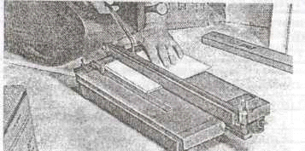
Рис.2.1 Розрізання плитки плиткорізом

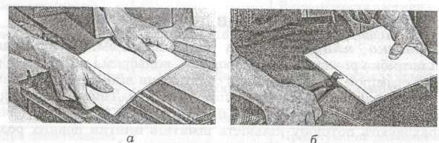
Рис.2.2, Розламування надрізаної плитки об кромку повзуна плиткоріза (а) та відколювання вузької смуги плитки гострозубцями (б)

Якщо плитки товсті, після надрізу треба постукати по зворотному боці плитки плитковим молотком, а потім розламати її об кромку повзуна (рис.2.2, а). Якщо від плитки потрібно відрізати вузьку смужку, то спочатку роблять надріз різаком або плиткорізом, а потім відколюють смужку гострозубцями (рис.2.2, б).
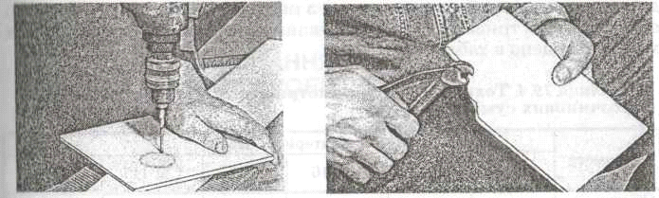
Рис.2.3 Просвердлювання отворів
Рис.2.4 Відламування шматка плитки криволінійного окреслення

Електричний верстат із верхнім розміщенням алмазного диска фірми Diamant Boart застосовують для точного різання таких матеріалів, як природний і керамічний камінь, бетон тощо. Він оснащений рухомим робочим столом на роликах. Діаметр різального диска - 350 - 1000 мм, глибина різу - 110-415 мм, потужність двигуна - 2,2 - 9,0 кВт. Верстат може виконувати різання під кутом від 90° до 45°, маса його 70 - 338 кг (рис.2.5).

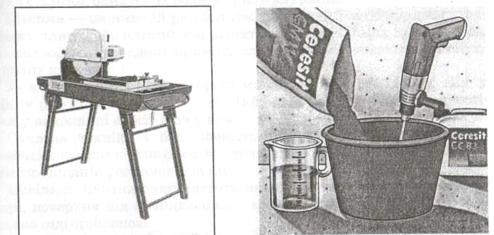
Рис.2.5 Електричний верстат з верхнім розміщенням алмазногодиска фірми Diamant Boart (Бельгія
Рис.2.6 Приготування клейової розчинової суміші

Приготування розчинових клейових сумішей. Розчинові клейові суміші із сухих готують так. У відро наливають потрібний об'єм води, засипають туди суху клейову суміш і перемішують за допомогою низькообертового дриля з насадкою (рис.2.6). Потрібні об'єми води та тривалість перемішування сумішей залежно від їхніх марок наведено в табл.3.
Таблиця 3. Технологічні параметри приготування клейових розчинових сумішей
Параметр | Матеріал Ceresit
 | CM 11 | CM 14, CM 15 | CM 16 | CM 17 | CM 117 | CM 19
Об'єм води на 1 кг  суміші, л | 0,24 | 0,27 | 0,28-0,30 | 0,23 | 0,28-0,32 | 0, 20-0,24
Тривалість перемішування | Перемішують до однорідної маси без грудочок, витримують 5 хв і знову перемішують 1 - 2 хв

Двокомпонентні клейові композиції готують так.
Два компоненти А і В композиції CU 22 постачаються в одній упаковці їх змішують у співвідношенні 3: 1 (за масою) за допомогою низькообертового дриля з насадкою до отримання однорідної маси.
Щоб приготувати композицію CU 23, у рідкий пастоподібний компонент (А) вводять сухий компонент (В) у співвідношенні 3: 2 (за масою) і перемішують за допомогою низькообертового дриля з насадкою до отримання однорідної маси. Після витримування упродовж 5 хв суміш перемішують знову.

2.2 Матеріали для кріплення плиток

Клеючі матеріали для облицювання виготовляють у вигляді сухих клейових сумішей та двокомпонентних клейових композицій.
Клейові суміші. Згідно з ДБНВ 2.6-22-2001, клейові суміші - це полімер мінеральні системи, що містять мінеральні в'яжучі, наповнювачі та полімерні добавки, які регулюють фізико-механічні і реологічні властивості розчинових сумішей і розчинів.
Клейові суміші всіх груп мають:
забезпечувати високу міцність зчеплення облицювальних матеріалів з різними основами - бетонними, цегляними, цементно-піщаними, гіпсокартонними, пінобетонними та деревино-стружковими плитами не менш як 0,5 МПа і зберігати цей показник за впливу різних експлуатаційних чинників - мінусових температур, водного середовища, статичних і динамічних навантажень;
мати тривалий термін придатності розчинової суміші - не менш як 60 хв;
виявляти високу фіксувальну здатність (опір зміщенню плитки, покладеної на розчинову суміш) - не більш як 0,5 мм;
мати високу липкість до приклеюваного облицювального матеріалу та основи;
забезпечувати тривалість витримування не менше 10 хв і тривалість коригування положення плиток не менше 10 хв.
Основні фізико-механічні характеристики кожної групи клейових сумішей наведено в табл.4.
Ceresit CM 11 - клейова суміш, призначена для кріплення типових кам'яних та керамічних плиток (глазурованих, теракотових) розміром не більше 30 х 40 см на міцних, стійких до деформації основах, таких як бетон, цементно-вапняна штукатурка. Розчин стійкий на вертикальних поверхнях усередині й зовні будинків. Застосовують у житлово-громадському та промисловому будівництві. Товщина клейового шару має бути не більше 10 мм. У разі облицювання гіпсових та інших основ, які сильно вбирають воду, на цих поверхнях потрібно створити водонепроникну плівку за допомогою ґрунтовки Ceresit CT 17.

Таблиця 4. Фізико-механічні характеристики клейових сумішей
Показник | Суміш групи
Показник | К1 | К2 | К3
Залишок на ситі № 08,%, не більше | Сухі суміші
Залишок на ситі № 08,%, не більше | 1 | 1 | Без
 |  |  | залишку
Зміщення плитки, мм, не більше | Розчинові суміші
Зміщення плитки, мм, не більше | 0,2  10  10  До 10 | 0,5  15  10  До 8 | 0,5  15  15  До 6
Тривалість витримування, хв, не менше  Тривалість коригування клейового | 0,2  10  10  До 10 | 0,5  15  10  До 8 | 0,5  15  15  До 6
з'єднання, хв, не менше  Товщина клейового шару, мм | 0,2  10  10  До 10 | 0,5  15  10  До 8 | 0,5  15  15  До 6
Міцність зчеплення з усіма мінеральними основами, МПа, не менше  Міцність на стиск, МПа  Морозостійкість, циклів, не менше  Вигин, мм, не менше | Розчини |  | 0,8  15-25  75  2,5
 | 0,5  10-20  50 | 0,7  10-25  50 | 0,8  15-25  75  2,5

*Серед матеріалів Ceresit до групи К1 належать CM 11, CM 14, CM 16; до групи К2 - CM 15, CM 117; до групи КЗ - CM 17.
Клейову суміш Ceresit CM 11 можна також застосовувати як вирівнювальну розчинову суміш для підготовки основ. Суміш Ceresit CM 11 має високу адгезію, зручна в користуванні, стійка до сповзання з вертикальних поверхонь, водо-, морозостійка й екологічно чиста.
Ceresit CM 14 - швидкотверднуча клейова суміш, призначена для кріплення типових керамічних плиток і плиток зі штучного каменю, розміром до 30 х 50 см, на міцних, стійких до деформації основах, таких як бетон, цегла, цементна або цементно-вапняна штукатурка. Швидке наростання міцності розчину дає змогу здійснювати розшивання швів та експлуатацію поверхонь вже через 3 год з моменту укладання плиток. Незамінна в разі виконання облицювальних робіт в умовах низьких температур, при облицюванні коридорів, переходів. Застосовують як усередині, так і зовні споруд. Через швидке наростання міцності розчинова суміш особливо зручна для прискореного облицювання.
Товщина шару має бути не більше 10 мм.
Ceresit CM 115 - клейова суміш для мармуру, призначена для кріплення на стійкі до деформації основи мармурових плит та плит із різноманітних порід природного каменю. Виключає появу плям та ефекту іржі на поверхні цих матеріалів. Швидке наростання міцності розчину дає змогу експлуатувати поверхню вже через 12 год з моменту укладання плиток. Можна використовувати для кріплення керамічної плитки.
Розчин стійкий до атмосферних впливів, водо- і морозостійкий. У разі облицювання основ, що зазнають деформацій, потрібно вводити добавку Ceresit CC 83. Для заповнення швів рекомендована Ceresit СЕ 42.
Ceresit CM 16 - клейова суміш Profi, призначена для кріплення на стійкі до деформації основи фаянсових, керамічних, кам'яних та клінкерних плиток (за винятком мармурових) в умовах постійної вологи, розміром не більше 40 х 40 см. Рекомендована для укладання мозаїки. В окремих випадках розчин можна використовувати для кріплення плит пінополістиролу, поліуретану і керамічного профільного каменю.
Розчин має високу пластичність і подовжений термін застигання (не менше 30 хв.), що дає змогу збільшити продуктивність праці та зменшити витрати розчину.
Клейова суміш стійка на вертикальних поверхнях, має добру початкову адгезію, водо- і морозостійка.
Застосовують усередині і зовні будинків.
Ceresit CM 117 - клейова суміш Flexible, призначена для облицювання поверхонь із підвищеною щільністю (бетон, природний камінь, азбошифер та ін) будь-якою плиткою із природного каменю, скла, щільного бетону тощо за винятком мармурової плитки.
Крім того, суміш Ceresit CM 117 ефективна:
в разі облицювання поверхонь зі старою плиткою, тобто "плитка на плитку" за винятком облицювання по глазурованій плитці;
для облицювання основ, які зазнають постійних атмосферних впливів (цоколі, тераси, балкони, експлуатовані покрівлі тощо);
в разі приклеювання термоізоляційних плит під час утеплення, огороджувальних конструкцій;
для облицювання басейнів та резервуарів.
У разі облицювання по поверхнях, що зазнають деформувань, або по глазурованих плитках у цю суміш додають емульсію Ceresit CC 83 із розрахунку 2 кг СС 83 на 25 кг сухої суміші і 6 л води.
Ceresit CM 17 - еластична клейова суміш, яку застосовують у тих самих випадках, що й Ceresit 117. Крім того, за рахунок еластичних властивостей її використовують для облицювання поверхонь, які піддаються деформуванню (гнучкі перегородки, гіпсокартон, підлоги, що обігріваються, тераси, східці, балкони тощо). Розчин гарантує еластичне з'єднання основи з приклеєними плитками, запобігає утворенню дотичного напруження між ними. Застосовують усередині і зовні будинків.
Ceresit CM 19 - клейова суміш для великих плит для підлог із природного і штучного каменю, призначена для облицювання поверхонь підлог з підвищеною щільністю (бетон, природний камінь, азбошифер).
Суміш має велику адгезію практично до всіх основ; швидко твердне, легко наноситься на поверхню конструкції, безпечна при використанні.
Основні технічні характеристики клейових сумішей групи Ceresit наведено в табл.5.
Клейові двокомпонентні композиції. Ceresit CU 22 - хімічно стійка двокомпонентна цементно-епоксидна композиція для виконання облицювальних робіт усередині і зовні будівлі. Призначена для облицювання бетонних, цегляних і цементно-піщаних плит усіма плитками із природного каменю, скла, мармуру, щільного бетону тощо як у звичайних умовах, так і в агресивних середовищах (пральні, кухні, пивоварні заводи, басейни, лабораторії, мийки автомобілів та ін). Застосовують для облицювання металевих основ, оброблених антикорозійними композиціями, склеювання металевих виробів. Можна використовувати для затирання швів облицювань.
Ceresit CU 23 - еластична водостійка двокомпонентна композиція, призначена для облицювання бетонних, цегляних поштукатурених основ, а також основ із деревостружкових плит, полівінілхлориду, природного і штучного каменю, сталі з антикорозійним покриттям та інших поверхонь будь-якими видами плитки. Особливо ефективна композиція на основах, що зазнають впливу волого-температурних перепадів (тераси, балкони, підлоги з підігрівом тощо).

Таблиця 5. Технічні характеристики клейових сумішей
Показник | Матеріал Ceresit
 | CM11 11 | CM 14 | CM 115 |  | CM 16 | CM117 | CM 17 | CM 19
Склад | Цемент з мінеральними наповнювачами і полімерними добавками
Витрата води для приготування 25 кг розчинової суміші, л | 6,0 | 6,5 | 6,75 |  | 7,0-7,5 | 7,0-8,0 | 5,75 | 5,0-6,0
Термін придатності розчинової суміші, хв | ~ 120 | До 30 | ~ 120 |  | ~ 120 | ~ 120 | ~ 120 | ~ 90
Відкритий час, хв | Понад 20 | 10-15 | 15 |  | 30 | Понад 20 | Понад 15 | ~ 20
Час коригування, хв | До 10 | До 10 | До 10 |  | До 20 | До 15 | До 10 | До 15
Температура основи під час застосування розчинової суміші, °С | + 5... + 30 |  |  |  |  |  |  | +5... +35
Опір сповзанню, мм | До 0,1
Розшивання швів через, год | 24 | 3 | 12 |  | 24 | 24 | 24 |  | 24
Адгезія розчину до бетонної основи, МПа | 0,8 | 0,8 | 0,8 |  | 0,9 | 1,1 | 1,3 |  | 1,0
Температура експлуатації, °С | -50... +70
Витрата розчинової суміші залежно від розмірів зубців шпателя і нерівностей основи, кг/м² | 2,0-4,2 | 2,0-4,2 |  | 2,5-4,4 | 1,4-5,6 | 1,8-4,6 | 1,7-3,8 |  | 2,4-6,0

Основні технічні характеристики клейових двокомпонентних композицій наведено в табл.6.

Таблиця 6. Технічні характеристики клейових композицій
Показник | Матеріал Ceresit
 | CU22 | CU23
Склад для приготування композиції  компонент А  компонент В | Епоксидна смола  Мінеральні наповнювачі з добавками | Водна дисперсія синтетичної смоли  Цемент із мінеральними добавками
Пропорція суміші А: В | 3: 1 | 3: 2
Термін придатності композиції, хв | ~ 120 | ~ 120
Температура основи під час застосування композиції, °С | + 10... +25 | +5... +30
Відкритий час. хв | 20 | 20
Опір сповзанню, мм | <0,3 | <0,1
Розшивання швів через, год | 24 | 24-72
Адгезія до основи, МПа | 2,2 | 1,5
Витрата композиції залежно від розміру зубців шпателя і нерівностей основи, кг/м² | 1,9-3,4 | 1,5-3,6

2.3 Матеріали для заповнення швів

Суміші для заповнення швів між плитками при облицюванні є полімермінеральними системами, що містять мінеральні в'яжучі, наповнювачі та армувальні добавки, а також добавки, які підвищують адгезійні і деформаційні характеристики розчинів (модуль пружності), знижують усадку.
Суміші для заповнення швів між плитками, згідно з ДБН В.2.6-22-2001, мають:
разом з облицювальною плиткою надавати поверхні потрібної архітектурно-естетичної якості;
захищати конструкцію від проникнення вологи;
бути стійкими до атмосферних, усадкових або механічних впливів;
швидко тужавіти в процесі тверднення;
мати морозостійкість не менше 50 циклів;
виявляти стираність для груп 32 і 33 не більш як 0,7 г/см² і'\ усадку не більш як 2 мм/м;
мати міцність зчеплення з основою не менш як 0,5 МПа.
Основні фізико-механічні характеристики сумішей для заповнення швів наведено в табл.7.
Ceresit CE 33 Super - розчинова суміш, призначена для заповнення швів завширшки 2 - 5 мм між керамічними та кам'яними плитками (за винятком мармурових) там, де не потрібні еластичність шва та його хімічна стійкість як зовні, так і всередині будинку.
В решті випадків застосовують інші матеріали Ceresit груп СЕ і CS. Суміш виробляють 24 кольорів, вона швидко твердне, екологічно чиста, стійка до усадки.
Ceresit СЕ 35 Super - розчинова суміш, призначена для заповнення швів завширшки 4-15 мм між керамічними і кам'яними плитками (за винятком мармурових), цегляними і фасадними фасонними частинами там, де не потрібні еластичність шва та його хімічна стійкість. Має високу водо - і морозостійкість.
Ceresit СЕ 35 Super рекомендовано застосовувати для заповнення швів у підлогах. Виробляють 9 кольорів.

Таблиця 7. Фізико-механічні характеристики сумішей для заповнення швів
Показник | Суміш групи*
 | 31 | 32 | 33
Залишок, %, не більше  на ситі № 0315,%,  на ситі № 0,63 | 1  Без залишку | Сухі суміші  10  1 | 10  1
Ширина шва, мм  Термін придатності суміші, хв, не менше | Розчинові суміші
Ширина шва, мм  Термін придатності суміші, хв, не менше | 2-5  30 | 4-10  45 | 2 і більше  60
Міцність на стиск, МПа, не менше  через 1 добу  через 28 діб  Міцність на розтяг при згинанні, МПа, не менше  через 1 добу  через 28 діб | 4  10  1  3.5 | Розчини  6  15  1  4 | 6  15  1,5  5
Початок експлуатації шва після формування, год | 24 | 24 | 24

* Серед матеріалів Ceresit до групи 31 належить СЕ 33 Super, до групи 32 - С\<] 35 Super; до групи 33 - СЕ 37.
Ceresit СЕ 37 (сірий еластичний шов) - розчинова суміш сірого кольору, призначена для заповнення швів завширшки 2-15 мм між керамічними і кам'яними плитками (за винятком мармурових).
Властивості шва дають змогу використовувати його на основах, які зазнають деформувань, наприклад на гнучких перегородках, терасах, балконах, підлогах, що підігріваються, і там, де не потрібна хімічна стійкість розчину. Матеріал стійкий до усадки й атмосферного впливу; екологічно чистий.
Ceresit СЕ 40, СЕ 41 - ефективні в конструкціях, які постійно перебувають у вологому стані. Мають високий ступінь гідрофобності.
Ceresit СЕ 42 (шов для мармуру) - швидкотверднуча розчинова суміш, призначена для заповнення швів облицювання завширшки 1 - 8 мм між мармуровими, керамічними та кам'яними плитками в сухих і вологих приміщеннях, зовні будівель. Виробляють 4 кольорів. Суміш не допускає утворення плям на облицювальній плитці з мармуру та інших світлих порід природного каменю. Має високу стійкість до атмосферних впливів.
Ceresit СЕ 44 (епоксидно-цементний шов) - двокомпонентна цементно-епоксидна мастика сірого кольору для заповнення швів завширшки 2 - 12 мм у сильно навантаженому керамічному, мозаїчному, скляному покритті як усередині, так і зовні споруд. Мастика водо- і морозостійка, економічна; застосовують для заповнення швів у басейнах та водних резервуарах.
Початок експлуатації шва через 24 год. Адгезія до всіх основ згідно зі сферою застосування - 1,5 МПа.
Ceresit СЕ 47 (хімічно стійкий шов для стін) - епоксидна мастика сірого кольору для заповнення швів керамічного покриття, яке зазнає хімічного впливу. Епоксидний з'єднувальний шов призначений для заповнення швів завширшки 2-12 мм між керамічними, кам'яними, скляними і клінкерними плитками, викладеними на стінах усередині та зовні споруд.
Використовують на об'єктах з метою тривалої експлуатації в хімічно агресивних середовищах - на м'ясокомбінатах, молочних заводах, в акумуляторних боксах, приміщеннях для миття, лабораторіях.
Початок експлуатації шва через 7 год. Адгезія до всіх основ - не менше 2,2 МПа.
Ceresit СЕ 48 (хімічно стійкий шов для підлоги) - епоксидна мастика для заповнення швів керамічної підлоги, яка зазнає хімічного впливу. Епоксидний з'єднувальний шов призначений для заповнення швів завширшки 2-12 мм між керамічними, кам'яними, скляними і клінкерними плитками, викладеними на підлозі всередині та зовні споруд.
Використовують з метою тривалої експлуатації в хімічно агресивних середовищах. Оскільки полімеризація мастики настає через 7 діб, експлуатувати шов можна також через 7 діб. Адгезія до всіх основ - не менше 2, 2 МПа.
Основні технічні характеристики матеріалів для заповнення швів між плитками наведено в табл.8.

Таблиця 8. Технічні характеристики матеріалів Ceresit для заповнення швів
Показник | Марка матеріалу Ceresit
 | Суха суміш |  |  |  |  | Мастика
 | СЕ 33 | СЕ 35 | СЕ 37 | СЕ 40 | СЕ 42 | СЕ 44 | СЕ 47 | СЕ 48
Витрата води для приготування 1 кг розчинової суміші, л | 0,30-0,33 | 0,18 | 0,2 | 0,32 | 0,26 | - | - | -
Склад для приготування мастики А: В, частин  компонент А  компонент В |  |  |  |  |  | 6  1 | 3  1 | 3  1
Термін придатності розчинової суміші, хв | 60 | 120 | 40 | 120 | ЗО | 45 | 90 | 90
Температура основи під час застосування розчинової суміші, °С | -50... +30
Температура експлуатації, °С | -50... +70 |  |  |  |  | -20. +100 | -50... +70
Витрата розчинової суміші залежно від розміру плитки і ширини шва облицювання, кг/м² | 0,3-0,5 | 0,6-1,2 | 0,7-1,0 | 0,4-0,7 | 0,35-0,50 | 1,1-1,6 | 0,8-1,4 | 0,8-1,4
Міцність зчеплення з основою, МПа, не менше  бетонною  сталевою | Через 28 діб  0,8 |  |  |  |  | Через 7 діб  2,2  2,2

2.4 Конструктивно-технологічні вирішення облицювань поверхонь на гіпсовій основі

Ангідритові стяжки з підігрівом, і без (рис.2.7). Поряд із цементно-піщаними стяжками у будівельному виробництві застосовують гіпсові (ангідритові). При облицюванні такої поверхні утворення етрингіту може спричинити відшарування плиткового покриття. Тому потрібна якісна підготовка поверхні.
Ангідритові стяжки без підігріву і з підігрівом обробляють однаково, а саме: поверхні надають шорсткості за допомогою різних інструментів і очищують за допомогою пилососа; наносять один або кілька шарів ґрунтовки СТ 17 для створення на поверхні водонепроникної плівки. Ґрунтовку наносять щіткою або малярним квачем; усі нерівності усувають за допомогою CN 77; керамічне покриття закріплюють матеріалом CM 22; шви стяжок без підігріву заповнюють продуктом СЕ 35, з підігрівом - СЕ 37; стики ущільнюють матеріалом CS 25.
Листи сухої штукатурки, гіпсові вироби штукатурки (рис.2.8) При облицюванні основ з гіпсу або гіпсових виробів і конструкцій потрібно брати до уваги велику чутливість гіпсу до вологи Поверхня основи має бути стійкою і сухою, мати залишкову вологість меншу за 1% При облицюванні плитками листів сухої штукатурки їх мінімальна товщина має бути 12,5 мм На вологих ділянках застосовують спеціальні вологостійкі листи, до того ж їх слід пдроізолювати за допомогою двох і більше шарів ґрунтовки СТ 17 Плитки закріплюють клеєм CM 16, CM 22, CM 17 або CU 26. Шви заповнюють продуктом СЕ 33 Super, можна застосовувати СЕ 37 Еластичне ущільнення стиків виконують матеріалом CS 25

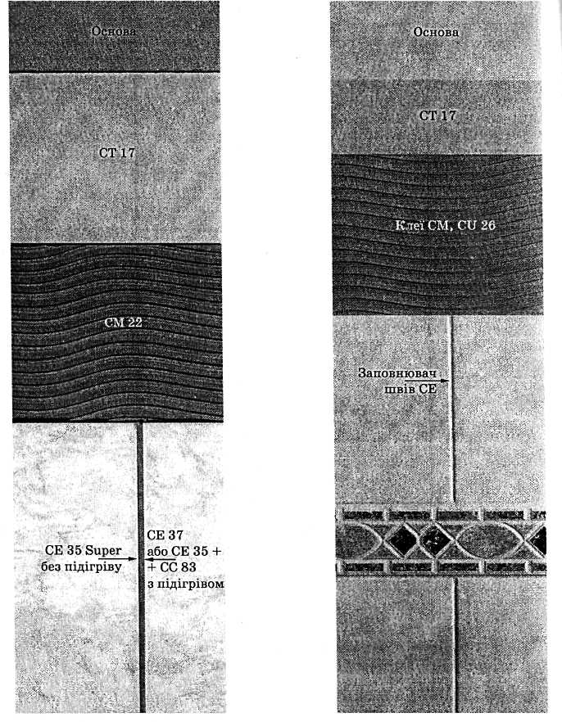
Рис.2.7 Технологічне вирішення облицювання по ангідритовій стяжці з підігрівом і без
Рис.2.8 Технологічне вирішення облицювання по листах сухої штукатурки, гіпсових виробах, гіпсових штукатурках

3. Організація робочого місця

Робочим місцем робітника-опоряджувальника називають ділянку, у межах якої він працює і може доцільно розміщувати потрібні для роботи пристрої, інструменти і матеріали.
Робочі місця можуть бути стаціонарними і пересувними. На будівництві майже немає стаціонарних робочих місць. Робітник разом з пристроями і матеріалами під час виконання роботи пересувається з однієї ділянки приміщення на іншу.
Бригадир і кожен член бригади мають заздалегідь турбуватися про підготовку робочого місця, щоб не було простоїв. Кожний робітник повинен виконувати роботу на своїй ділянці так, щоб не заважати працювати іншому робітникові.
Механізми, пристрої, інструменти і матеріали на робочому місці розміщують так, щоб під час роботи не доводилось робити зайвих рухів. Ручний інструмент, який беруть правою рукою, повинен лежати справа, а той, що беруть лівою рукою, - зліва.
На робочому місці не повинно бути будівельного сміття, зайвих матеріалів, які заважатимуть пересуванню робітників. Під час роботи слід користуватись лише справними інструментами та пристроями і якісними матеріалами.
Велике значення в організації робіт має своєчасна підготовка потрібних матеріалів і подавання їх на робоче місце. Тому у спеціально відведених приміщеннях заздалегідь сортують плитки, розкроюють лінолеум, приготовляють розчини і мастики. Підготовлені матеріали в процесі роботи ритмічно подають на робочі місця.
Робоче місце опоряджувальника має бути добре освітлене природним світлом. Для роботи з сумішами, що виділяють шкідливі для здоров'я людини леткі пари розчинників, слід забезпечити штучну або природну (через відкриті вікна) вентиляцію приміщень. Вентиляція повинна забезпечити протягом години не менше ніж дворазовий обмін повітря в приміщенні. Після закінчення роботи треба прибрати своє робоче місце, вимити і сховати у шафу інструменти, вимкнути струм, підведений до електроустаткування, закрити пускові пристрої на замок.

Перелік використаної літератури

1. A. M. Власенко, B. C. Плохій, В.М. Аніщенко „Лицювальник - шгаточник"; В.І. Горячов, В.А. Неєлов „Облицовка керамическими и синтетическими материалами";
2. Добровольский Г.М. Штукатурні і облицювальні роботи: Підручник для учнів проф. - техн. навч. закладів освіти. - К.: Техніка, 1997. - 304с.: іл.
3. Карапузов Є.К., Соха В.Г., Остапченко Т. Є. Матеріали і технології в сучасному будівництві: Підручник. - К.: Вища освіта, 2005. - 495с.: іл

